青 岛 理 工 大 学
课程实验报告

课程名称 | Oracle数据库开发 | 班级 | 软件186 | 实验  日期
姓名 | 侯宇轩 | 学号 | 201811050392 | 实验  成绩
实验  名称 | 实验1创建“项目管理系统”的表结构
实验  目的  及要  求 | 1、学会安装Oracle数据库和使用SQL Plus或PL/SQL或SQL Developer  2、掌握创建数据库  3、掌握定义表结构  4、掌握针对表的简单操作
实验环境 | Windows系统，Oracle11g, SQL Plus或PL/SQL Developer
实  验  内  容 | 在某软件公司里，要建立一个数据库来管理员工和项目，其中职员的信息包括员工编号、姓名、性别、生日、祖籍、工资信息，要求员工编号做主键，姓名必须填写，性别如果不做特别说明默认为男，而且不能填写除‘男’或‘女’之外的其它任何字；项目的信息包括项目编号、项目名称、起始日期、结束日期、预算，要求项目编号做主键，项目名称不能重复且不可为空。  1.创建oracle用户，用户名为自己姓名全拼，并给用户授予权限  2.创建表，并根据上述描述创建表中的相应约束。  3.使用语句插入以下信息  员工表：  1号员工 王晓明 女 1980-1-3 山东青岛 8900  2号员工 王涵 男 1978-6-12 广东佛山 7600  3号员工 李有才 男 1978-5-23 上海 7800  4号员工 张小小 女 1982-9-7 山东济南 4500  项目表：  1001 小型监控系统 2009-8-6 2010-1-1 100000  1002 办公网络安全 2009-12-30 2010-10-1 450000  1003 电子购物广场 2009-11-30 2009-12-31 12000  1004 图书管理系统 2008-11-30 2009-12-31 20000  此外，王晓明三个项目都参加了；王涵参与了电子购物广场和办公室安全项目；李有才参与了小型监控系统和办公网络安全项目；张小小只参与了小型监控 系统一个项目。  4.将员工表和项目表分别统一命名为staff、project。  5.将staff表中的“工资信息”字段改为新名“salary”
调  试  过  程  及  实  验  结  果 | 1.插入用户  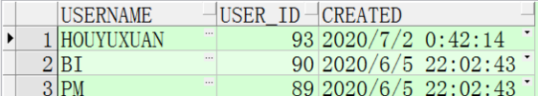  2.插入员工数据：  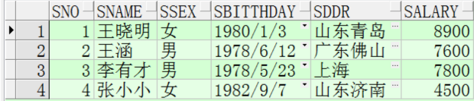  3．插入项目数据  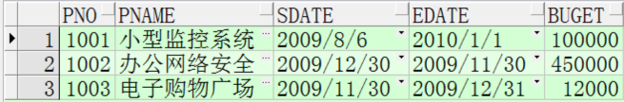  4.插入员工参与项目表  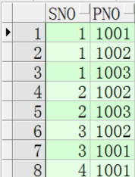  代码：  - create user houyuxuan identified by 123456;  - grant create session to houyuxuan;  - grant create table to houyuxuan;  - select * from all_users;-----查看系统中的所有用户  - create table s(  - sno number(10) primary key,  - sname varchar2(10) not null,  - ssex varchar2(3) default'男' check(ssex='男' or ssex='女'),  - sbitthday date,  - sddr varchar2(20),  - sal number(10)  - );  - create table p (  - pno number(10) primary key,  - pname varchar2(20),  - sdate date,  - edate date,  - buget number(10)  - );  - create table sp(  - sno number(10),  - pno number(10),  - primary key(sno,pno),  - foreign key(sno) references s(sno),  - foreign key(pno) references p(pno)  - );  - --（2） 使用语句插入以下信息  - insert into s values(1,'王晓明','女','03-1月-1980','山东青岛',8900);  - insert into s values(2,'王涵','男','12-6月-1978','广东佛山',7600);  - insert into s values(3,'李有才','男','23-5月-1978','上海',7800);  - insert into s values(4,'张小小','女','07-9月-1982','山东济南',4500);  - select * from s;  - insert into p values(1001,'小型监控系统','06-8月-2009','01-1月-2010',100000);  - insert into p values(1002,'办公网络安全','30-12月-2009','30-11月-2009',450000);  - insert into p values(1003,'电子购物广场','30-11月-2009','31-12月-2009',12000);  - select * from project;  - insert into sp values(1,1001);  - insert into sp values(1,1002);  - insert into sp values(1,1003);  - insert into sp values(2,1002);  - insert into sp values(2,1003);  - insert into sp values(3,1002);  - insert into sp values(3,1001);  - insert into sp values(4,1001);  - select * from sp;  - rename s to staff;  - rename p to project;  - alter table staff rename column sal to salary;
总  结 | 创建用户可以使得各个关系模式的存储更明确，两个表示具体事务的表一般通过外键进行连接反应了现实世界的含义，根据具体语义可以将某一个属性的值通过check 限定在一个集合中，并通过default 设定一个默认的属性值

